Разработка методики прогноза поверхностного стока талых вод
(патент № 2347222) в бассейнах Волги и Дона
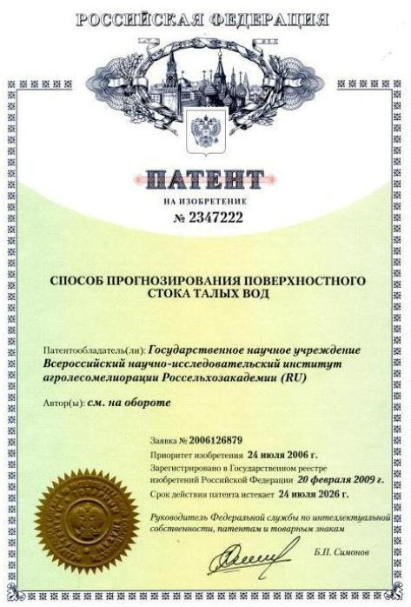
Цель разработки – оптимизация регулирования весеннего паводка в бассейнах Волги и Дона.
Методика прогноза разработана на основе ана-
лиза многолетних данных по влиянию природных и
антропогенных факторов на формирование поверх-
ностного стока талых вод с сельхозугодий и закона
лимитирующих факторов стока, определяющего ос-
новные факторы и параметры их влияния.
Данная методика позволяет давать высоко- точный (80-100 %) и заблаговременный (1,5-2 ме-
сяца) прогноз объема поверхностного стока талых
вод с водосборов и управлять эрозионно-гидроло-
гическим процессом, воздействуя на указанные
факторы, что способствует предотвращению потери
плодородия, в результате смыва почв. Используя
данную методику прогноза можно также оптимизи-
ровать регулирование весеннего паводка в бассейнах
рек Волги и Дона, обеспечив оптимальный уровень воды в реках и нерест рыбы в оптимальных условиях, а также развития водных экосистем.
Разработчик: доктор сельскохозяйственных наук А.Т. Барабанов.
Контактные данные:
400062, Россия, г. Волгоград, пр. Университетский, 97,
ФНЦ агроэкологии РАН.
Тел.: (8442) 46-25-67, 46-25-11. E-mail: barabanov-a@vfanc.ru

